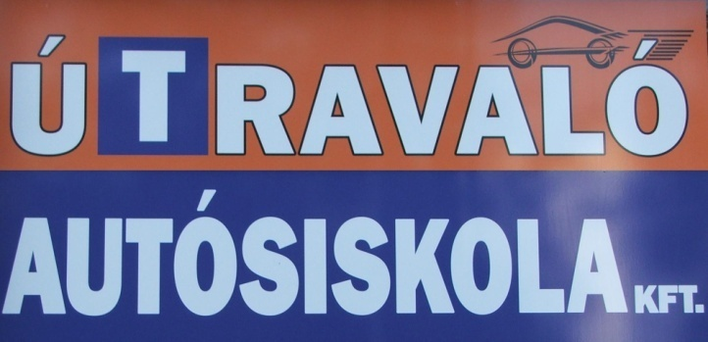 | ÚTRAVALÓ  Autósiskola KFT.  Felnőttképzési nyilvántartási szám: B/2020/005311  www.utravalo.net * info@utravalo.net  3200 Gyöngyös, Alkotmány út 18.  Tel/fax: +36 37 / 788753
FELNŐTTKÉPZÉSI SZERZŐDÉS
(2001.évi CI.törvény a felnőttképzésről 20.§-a alapján)

amely létrejött egyrészről az
ÚTRAVALÓ Autósiskola Kft.
mint oktatási intézmény, másrészről
Tanuló neve: Szül. év/hó/nap:
Címe: Tel.:
E-mail: között az alábbi feltételekkel:

A képzéssel megszerezhető járművezető képzettség: „ ” kategória. Tanfolyam száma:2020/

- A képzés célja: a közúti járművezetők tanfolyamon történő oktatása. Az elsajátítható ismeretek köre: elméleti és gyakorlati közlekedési ismereteket és alapvető műszaki ismeretek.
- Előzetes tudásszint felmérést igényel a tanuló: igen/nem, felmérés módja: -
Előzetesen megszerzett tudás beszámításának módja:
- Elsajátítható ismeretek, kompetenciák: A képzésre jelentkező (továbbiakban: tanuló) számára biztosítjuk mindazon ismeretek, jártasságok és készségek elsajátítását, viselkedésformák kialakítását, amelyek a járművezetés során lehetővé teszik a közlekedés zavartalanságának elősegítése érdekében a jogszabályok megtartásának elsajátítását,a közúti közlekedésben rejlő veszélyek felismerését és helyes megítélését, illetve a jármű feletti uralom birtokában a folyamatos és biztonságos közúti közlekedést, és az esetlegesen kialakuló veszélyhelyzetre a megfelelő módon való reagálást.
- A Képző szerv biztosítja a tanuló hozzájárulásával a jelentkezési lap és annak mellékletein szereplő személyes és különleges adatainak bizalmas, diszkrét kezelését. A személyes és különleges adatok kezelése mellett a tanulmányi adatokra is kiterjed a jogszabályokban előírt 5 éves időtartamig.
- Az elméleti tanórákról, a gyakorlati foglalkozásokról, illetve a konzultációkról való megengedett hiányzás mértéke, és ennek túllépése esetén a képzésben résztvevőt érintő következmények:
A hiányzás nem megengedett. Az esetleges hiányzást minden esetben pótolni kell.
- Mint Képző szerv nyilatkozom, hogy a képzési rendeletben (24/2005. (IV.21.) GKM rendelet) meghatározott teljes képzési szolgáltatás feltételeit folyamatosan biztosítom. A megjelölt kategóriára képzési engedéllyel rendelkezem.
- Mint tanuló nyilatkozom, hogy a teljes képzési szolgáltatásra vonatkoztató írásos tájékoztatót átvettem, megismertem és elfogadtam. A tájékoztatóban a képző szerv rögzítette az ügyfélfogadás rendjét, a megjelölt kategóriára vonatkozóan a tanfolyamra történő felvétel és a vizsgára bocsátás feltételeit. Az előírt alkalmassági vizsgálatokat. A tanfolyam tantárgyait, azok tantervekben meghatározott kötelező minimumóraszámait, a tanórák időtartamát, a hiányzás következményeit, illetőleg pótlását, a képzés során nyújtott teljesítmény ellenőrzésének, értékelésének módját. a rendelet szerinti elméleti és gyakorlati tandíj árát. A fizetés módját. A mentesítés feltételeit a tantárgyak hallgatása alól. A járműhasználatot. A gyakorlati képzés váltóhelyére vonatkozó előírásokat.
Az elsősegély-nyújtási ismeretek megszerzésének lehetőségét. A szerződésmódosítás vagy a szerződésbontás feltételeit. A tanuló és a képző szerv jogait és kötelezettségeit. A szerződésben nem szabályozott kérdésekben a Ptk. szabályait kell alkalmazni!
A FAR felé az adóazonosító jelem továbbítását megtiltom.

- A képzési díj – külön kiemelten a vizsgadíj és az esetleges szükséges pótvizsgák díjának – mértéke és fizetési módja:
Elméleti tandíj ára: 30.000 Ft, készpénzben beiratkozáskor, online képzést tartalmaz, e-Titán rendszerben és a tesztgyakorlás lehetőségét is. Amennyiben szükséges, elsősegély konzultációt is tudunk biztosítani. Vizsgákra autósiskolán keresztül lehet jelentkezni, ezen kéréseket az autósiskola csoportosan intézi és rendezi. Vizsgadíjak:4.600 Ft (KRESZ), Ft (járműkezelés), Ft (forgalom) 6.000 Ft (gyakorlópálya, Gyöngyös, Déli Külhatár út) 8.200 Ft (Eü, csak első vezetői engedélynél szükséges az okmányiroda kéri) A vizsgadíjak, a mindenkor hatályos törvény által meghatározott összegben értendők. Vizsgák előre egyeztetett időpontban, megfelelő okiratokkal, láztalanul, maszkban történnek!
Gyakorlati tandíj óradíja: 5000 Ft/óra.
Tandíj fizetés módja: Egy összegben – Részletfizetés / Átutalás – Csekk –Készpénz - Bankkártya
A gyakorlati óradíjat az elméleti tanfolyam megkezdésétől számított 6 hónapig garantálja az autósiskola. A 6 hónap eltelte után az akkor aktuális óradíjat kell megfizetni!
Az árváltoztatás jogát fenntartjuk! Abban az esetben, ha a képzést nem az autósiskolánál fejezi be 20.000 Ft fizetendő, szerződés bontás az időmértékében, kapacitástól függően eltekinthető!

- A résztvevők a képzés során nyújtott teljesítményének ellenőrzése, értékelési módja, a vizsgára bocsátás feltételei:
A gyakorlati képzés az elméleti vizsgatárgyból tett sikeres vizsga után kezdhető el, ütemezése a tanuló igényeinek figyelembe vételével történik. A tanuló vizsgára bocsátásának feltételeit a Heves Megyei Kormányhivatal Közlekedési Alkalmassági és Vizsgáztatási Központ ellenőrzi.

- Szerződés felbontása, a képzésben részt vevő tanuló, illetve a felnőttképzést folytató intézmény szerződésszegésének következményei:
A képző és az ügyfél közötti vita esetén törekszünk a vitás kérdés mindkét felet kielégítő gyors, és a képzés rendjét, menetét nem zavaró megoldására. Mindez nem korlátozhatja azon lehetőségeket, hogy a képzőszerv rendjének fenntartása, ideértve a szakoktatókat és más tanulókat ért sérelmeket is, illetve jogainak érvényesítése érdekében a rendelkezésre álló valamennyi törvényes eszközt igénybe vegye. Amennyiben a tanuló a képző bármely cselekménye miatt panasszal kíván élni, úgy azt a vállalási feltételekben felsorolt helyeken teheti meg.

Kelt : Gyöngyös, 2020.

törvényes képviselő* tanuló

A tanulótól átvett dokumentumok jegyzéke:
1. Jelentkezési lap X
2. Egészségügyi alkalmassági vélemény
3. Bizonyítvány
4. Vizsgadíj: ----------- Ft összegről (Készpénz)
5. Mentesítésre vonatkozó másolat
6. Egyéb

Dátum: 2020.

aláírás
(a képzőszerv részéről)

* fiatalkorú – 18. életévét be nem töltött jelentkező – szerződését a törvényes képviselőjének is alá kell írnia!

